주차 | 21 주차 | 기간 | 2025.01.19 ~ 2025.01.24 | 지도교수 | (서명)
이번주 한일 요약 | - 모델링 및 텍스처 수정  - 텍스처 추가  - 나이아가라 테스트
<상세 수행내용>
- 모델링 작업
이번에 추가한 가방 및 기존 작업물의 png 파일이 성재의 언리얼 엔진에서 제대로 적용되지 않는 문제 발생 <- 문제 해결 중
- 텍스처 추가
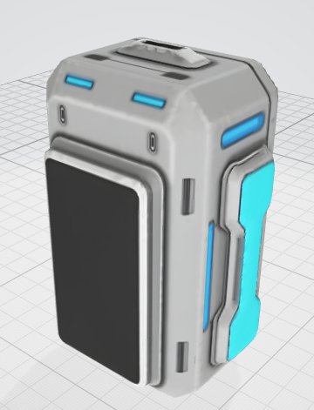
가방 텍스처 추가
- 나이아가라 테스트
언리얼 엔진 나이아가라로 이펙트 제작중

↑만들어야 되는 이펙트

↓나이아가라 기능 테스트하며 개발 중 생긴 결과물
문제점 정리
해결방안
다음주차 | 22 주차 | 다음기간 | 2025.01.25 ~ 2026.01.31
다음주 할일 | - 기초적인 애니메이션 제작  - 1 스테이지 구상  - 텍스처 문제 해결
지도 교수
Comment

